Муниципальное дошкольное образовательное автономное учреждение
«Детский сад № 6»

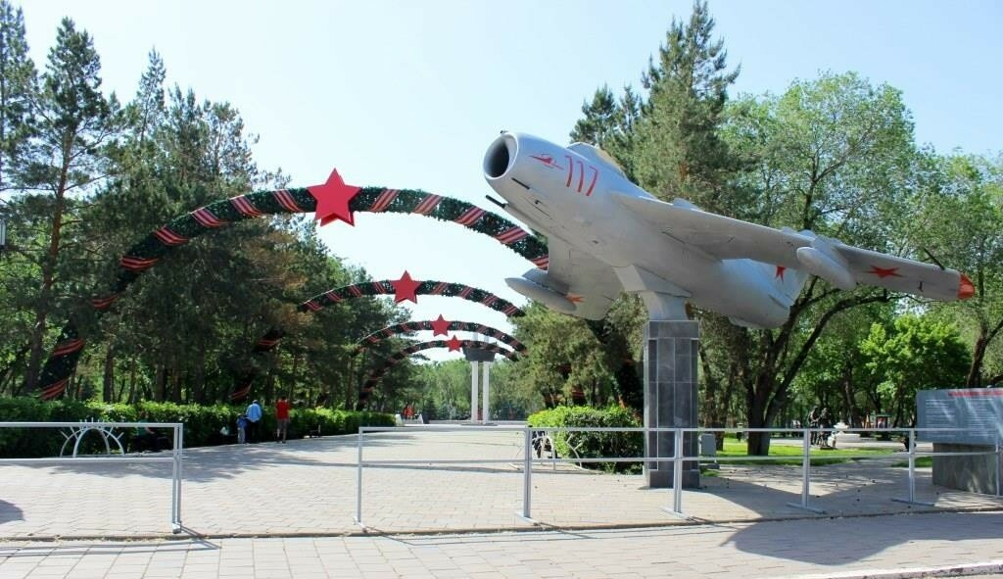

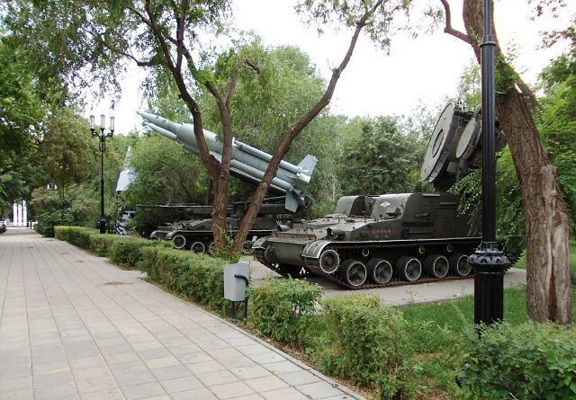
Подготовила:
Чучкалова Валентина Васильевна
воспитатель высшей
квалификационной категории
МДОАУ № 6
г.Оренбург
Мемориал был создан при поддержке краеведческого музея г. Оренбурга

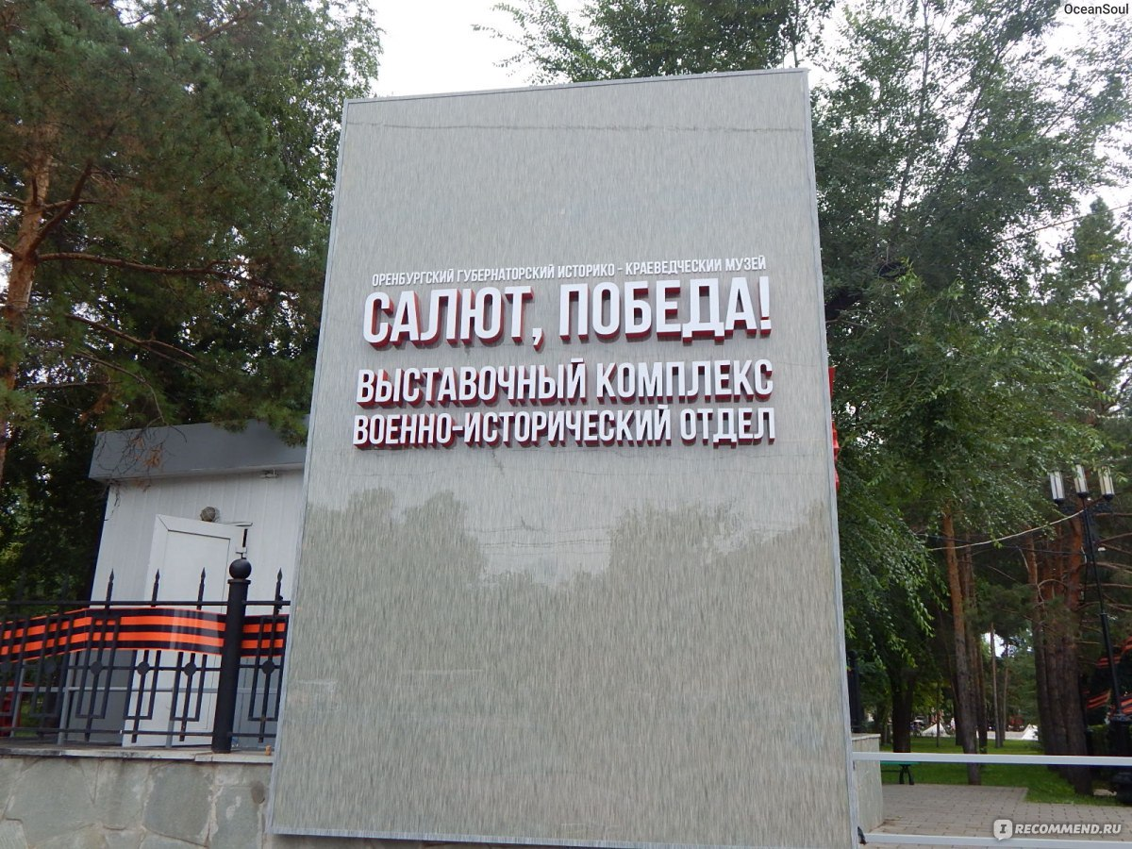

Памятник открывает экскурсию. Он посвящен всем семьям,
проводившим своих мужчин на Войну.

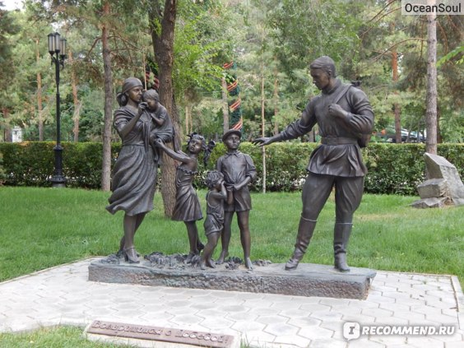
Памятник посвящен кавалерийским дивизиям, защищавших столицу.
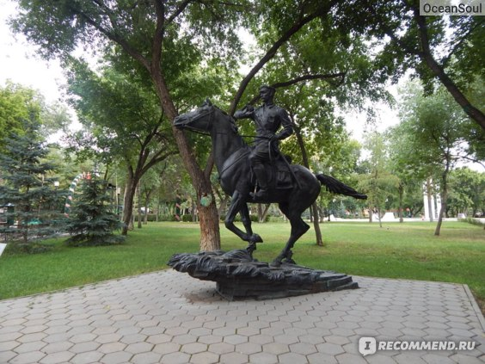
Знаменитые дивизионные и противотанковые гаубицы расположены в секторе, который открывает данная экспозиция
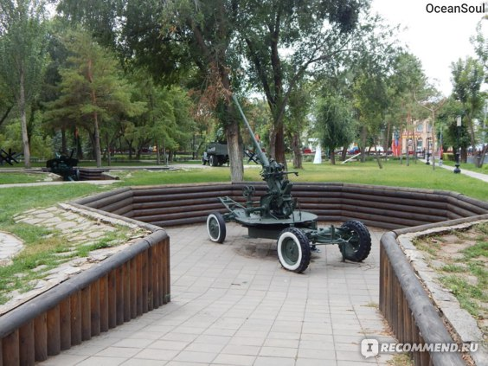

Зенитная прожекторная станция типа З-15-4 на шасси автомобиля ЗИС-12
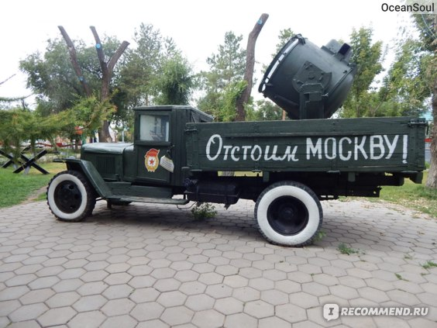
Межконтинентальная Баллистическая Ракета тяжелого класса 15А18М комплекса Р-36М2 «Воевода», 34,3 метра, 211 тонн.
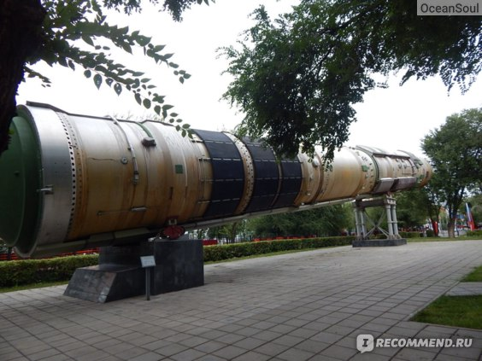

Антенный пост станции: РЛС сантиметрового диапазона, основное назначение: радиокомандное управление полетом ЗУР.
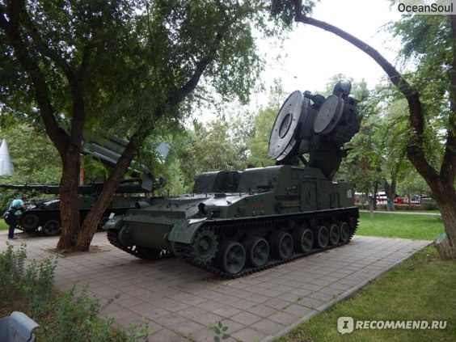
Пусковая установка 2П24М1 ЗРК 2К11 «Круг»
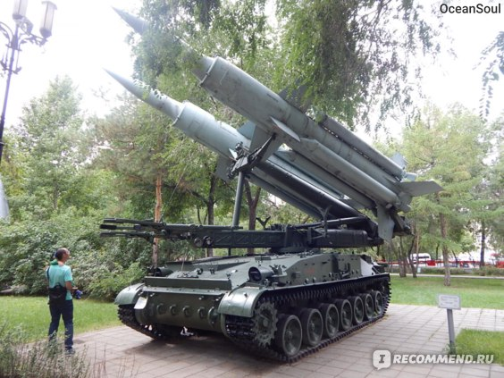

МиГ-23УБ — двухместный учебно-боевой вариант истребителя МиГ-23М.
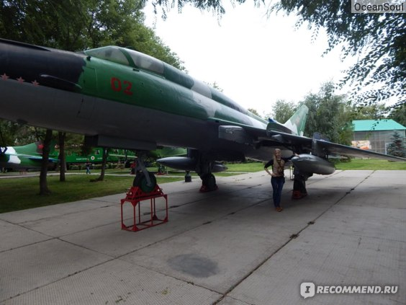
МБР УР-100 (8К84) SS-11«Sego» по НАТО РС-10 по СНВ-1
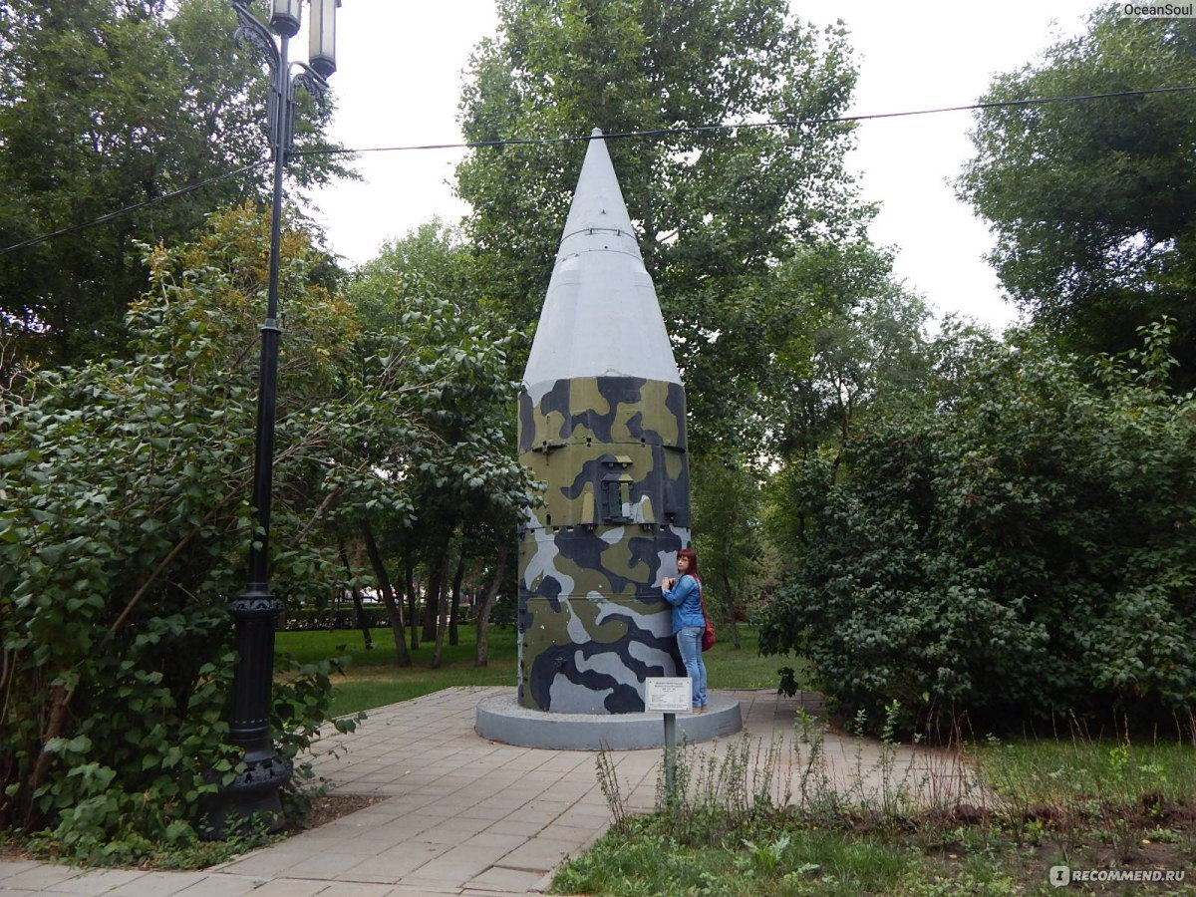

Реплика истребителя Як-3 (обр.1943) Оренбургское ПО «Стрела»
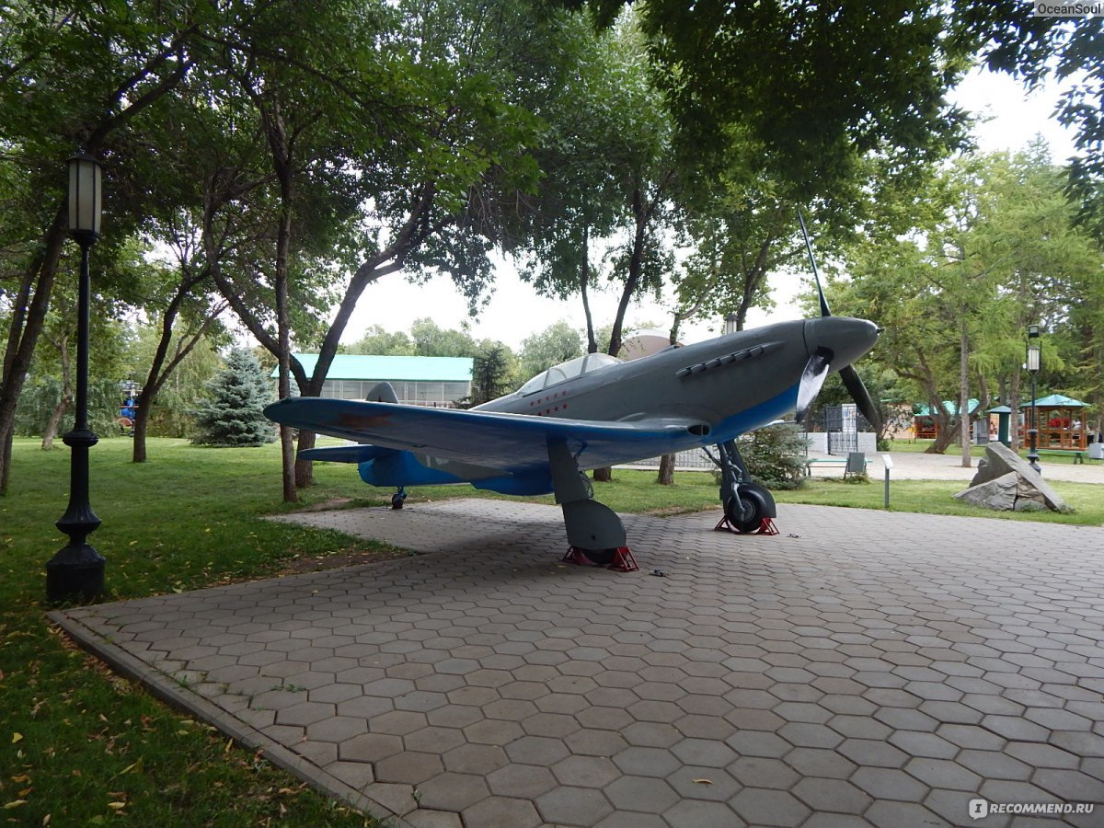
Паровоз серии Э, производства Коломенского завода, 1927 год
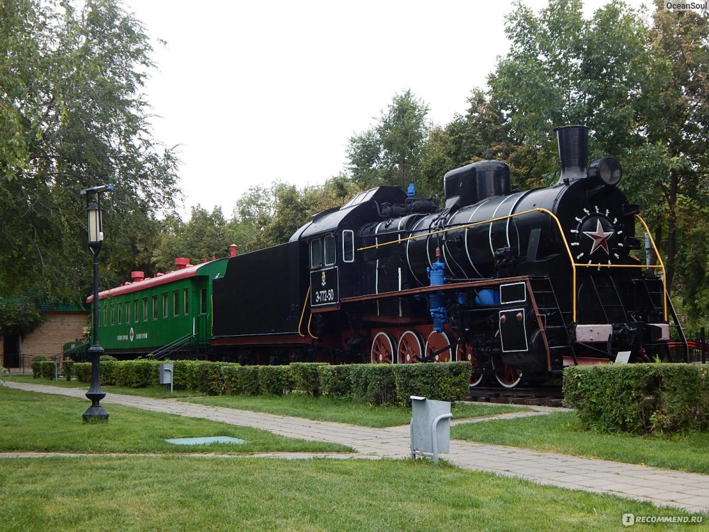

Хлеб - фронту
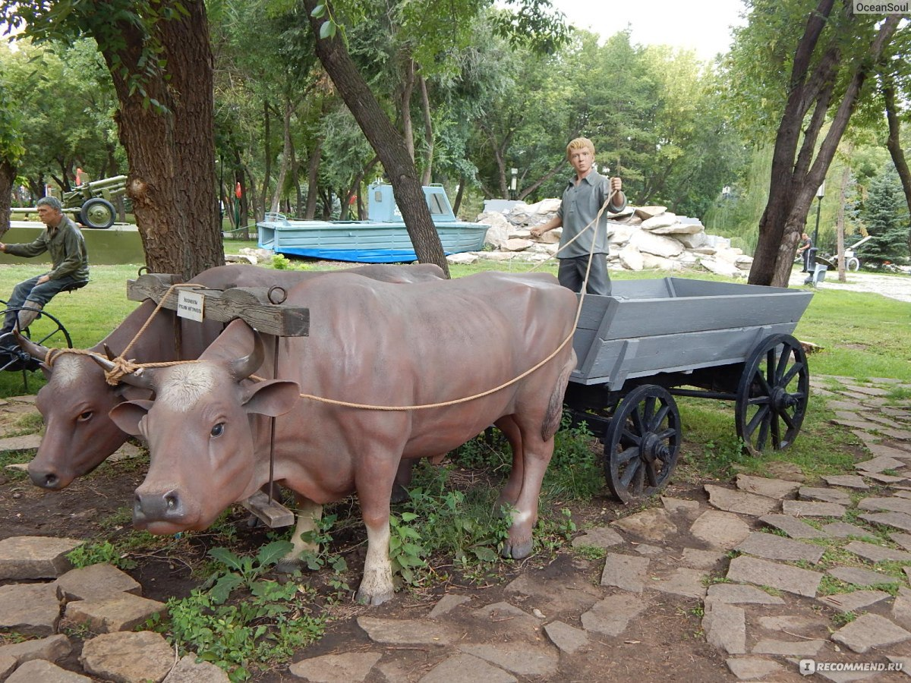

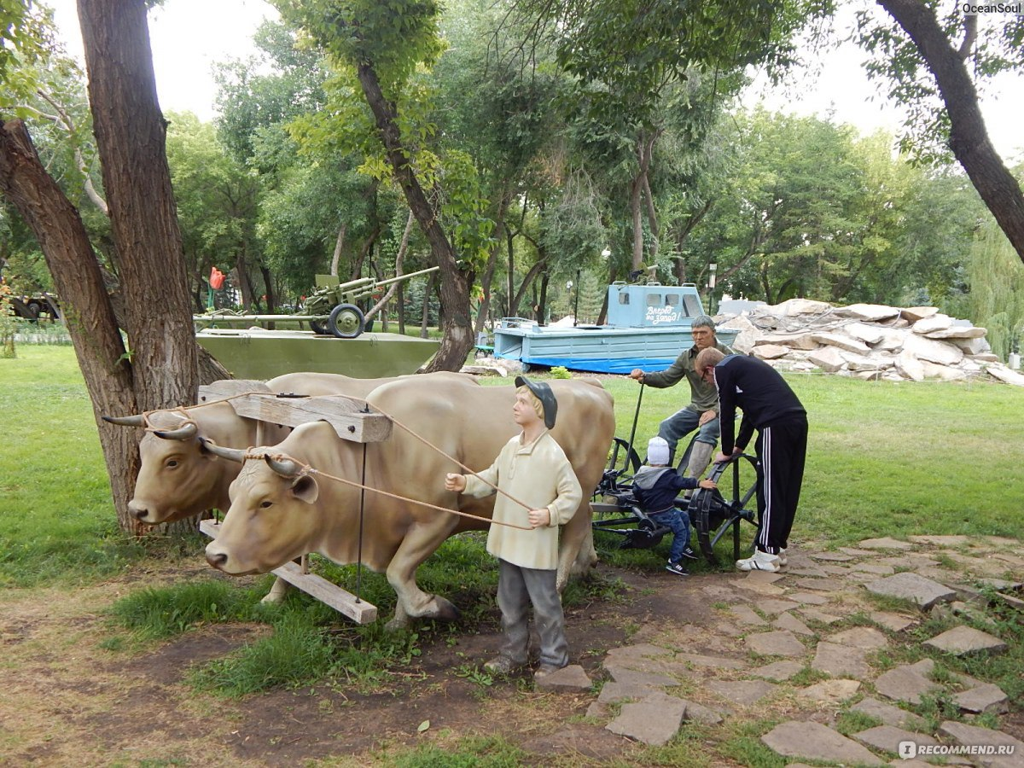

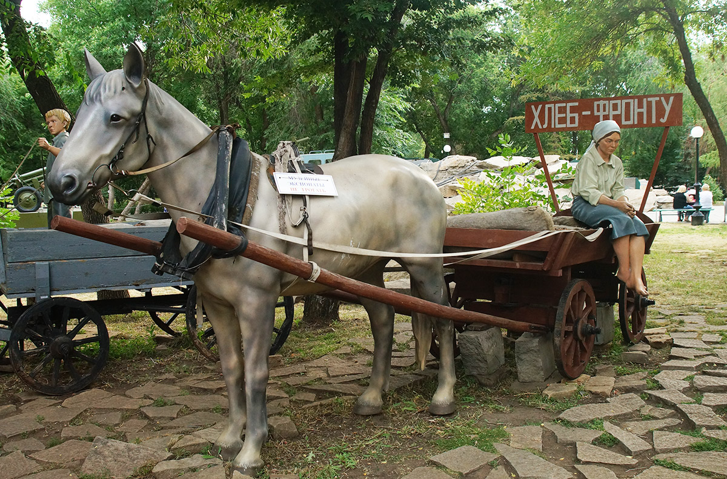

Коллекция сельскохозяйственной техники... (18 единиц), автомобиль ГАЗ-АА («полуторка»). Укрепленный на ней транспарант «Хлеб – фронту» подчеркивает единство фронта и тыла, единство подвига во имя Победы.

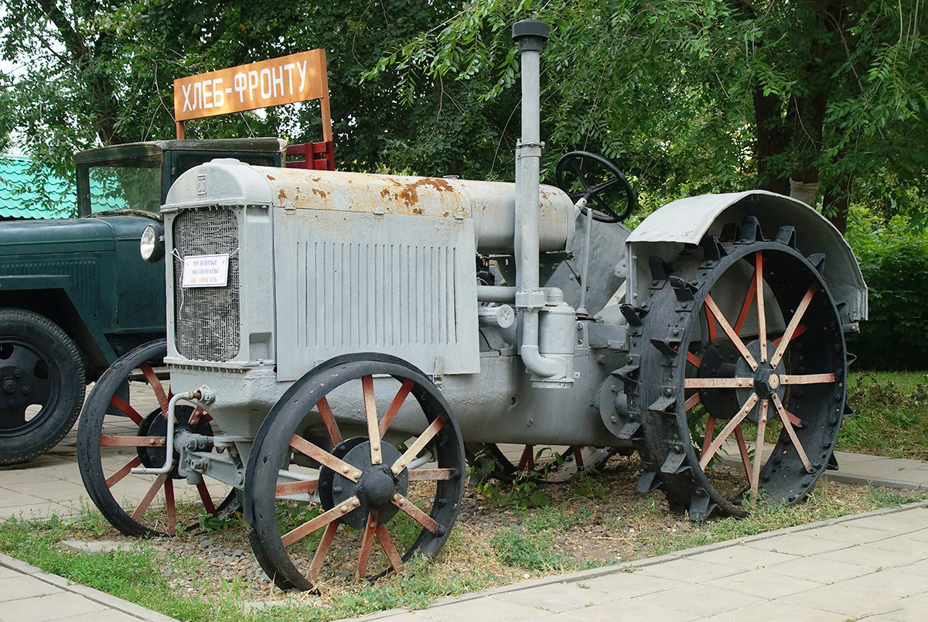

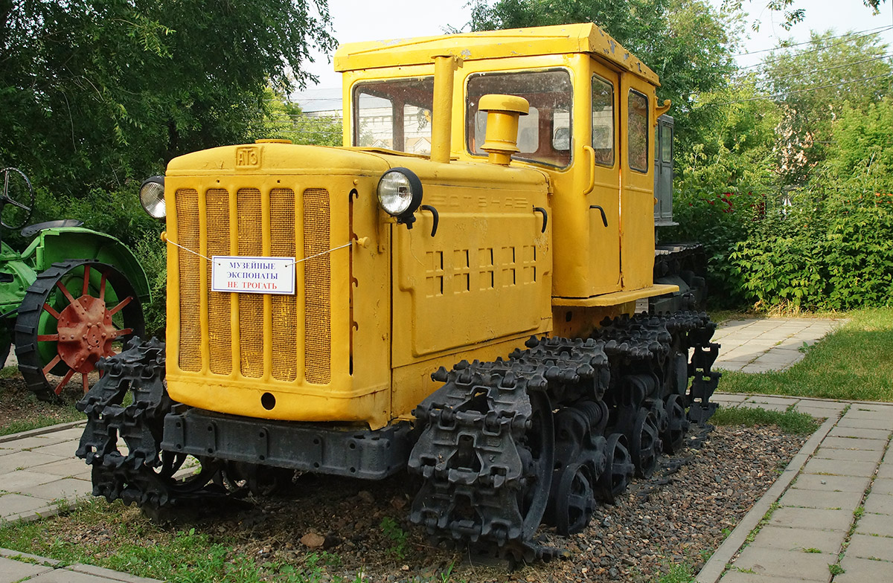

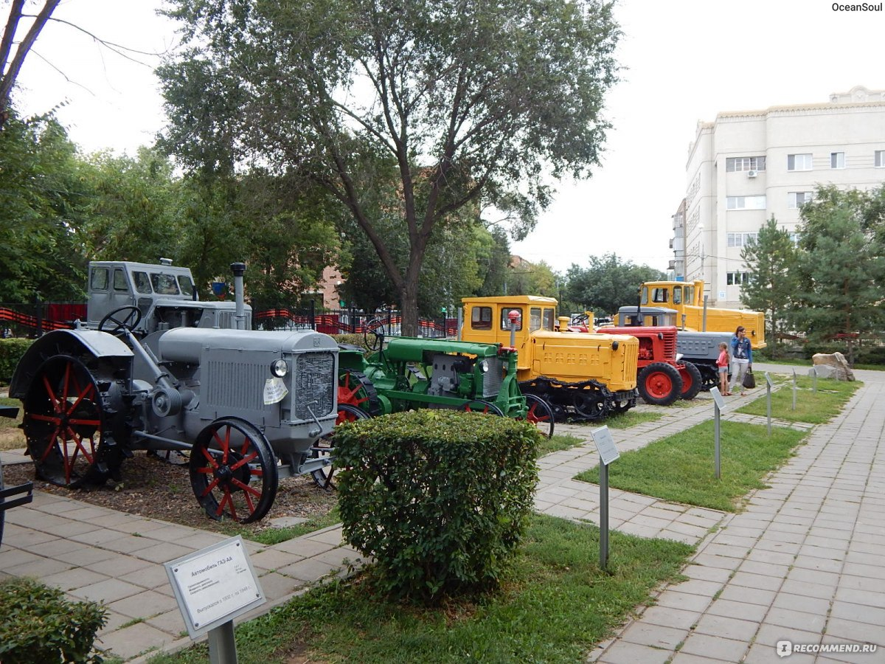
Пожарная машина.
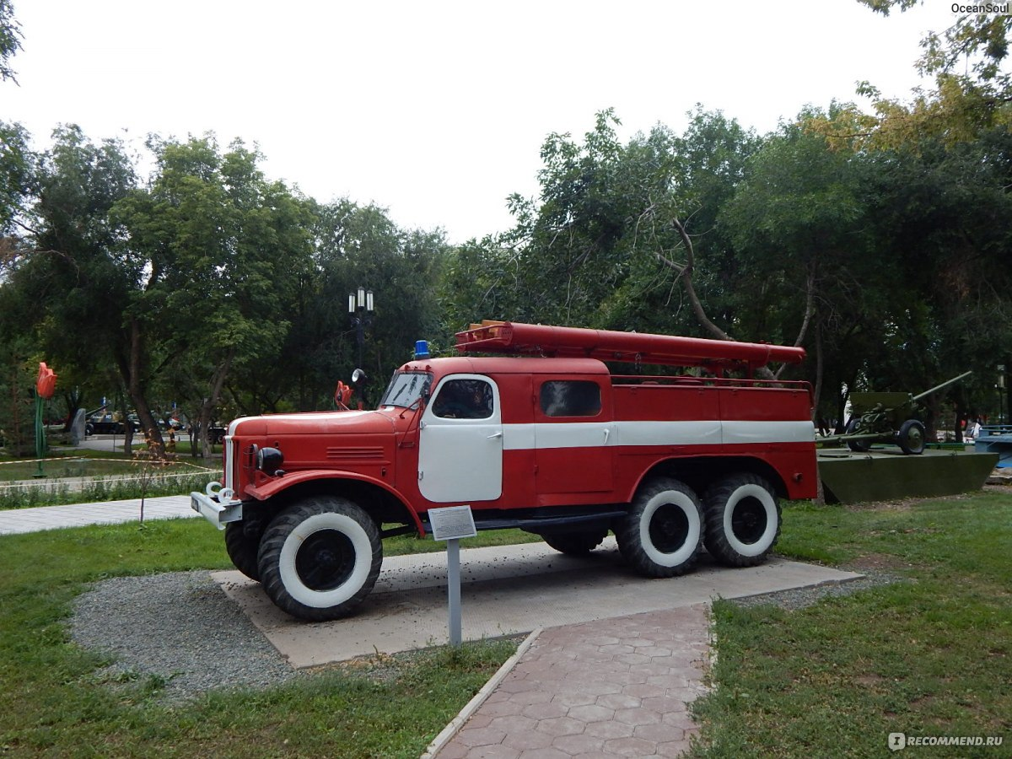

Легендарный танк Т-34, самоходная артиллерийская установка ИСЧ-152, знаменитая «Катюша»
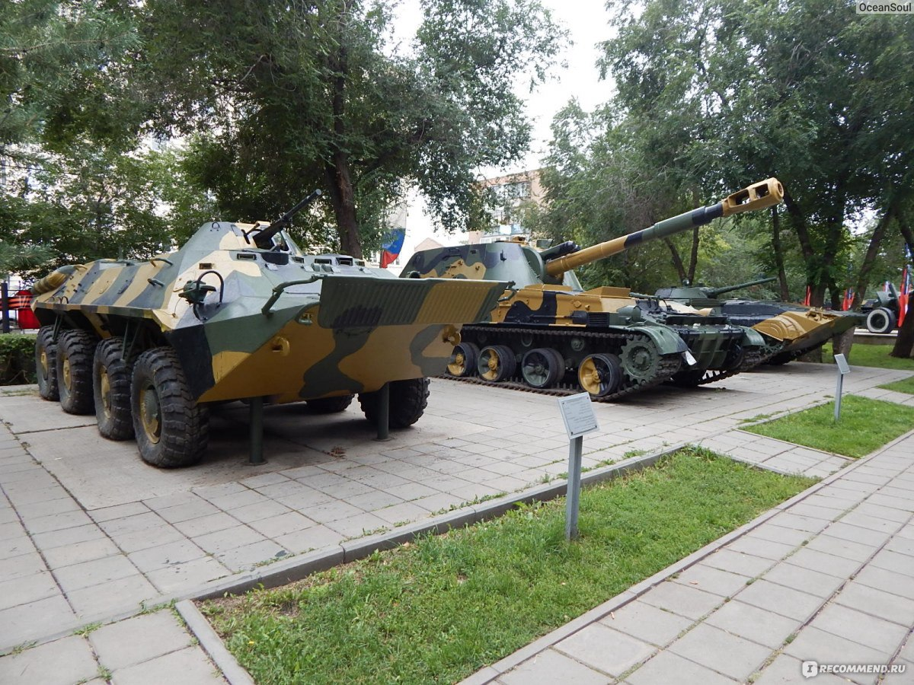

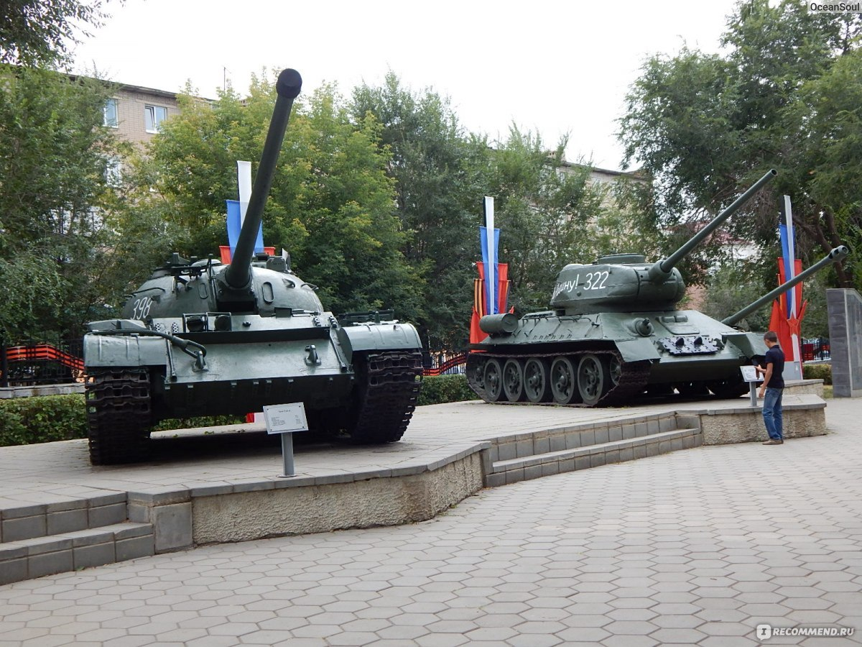

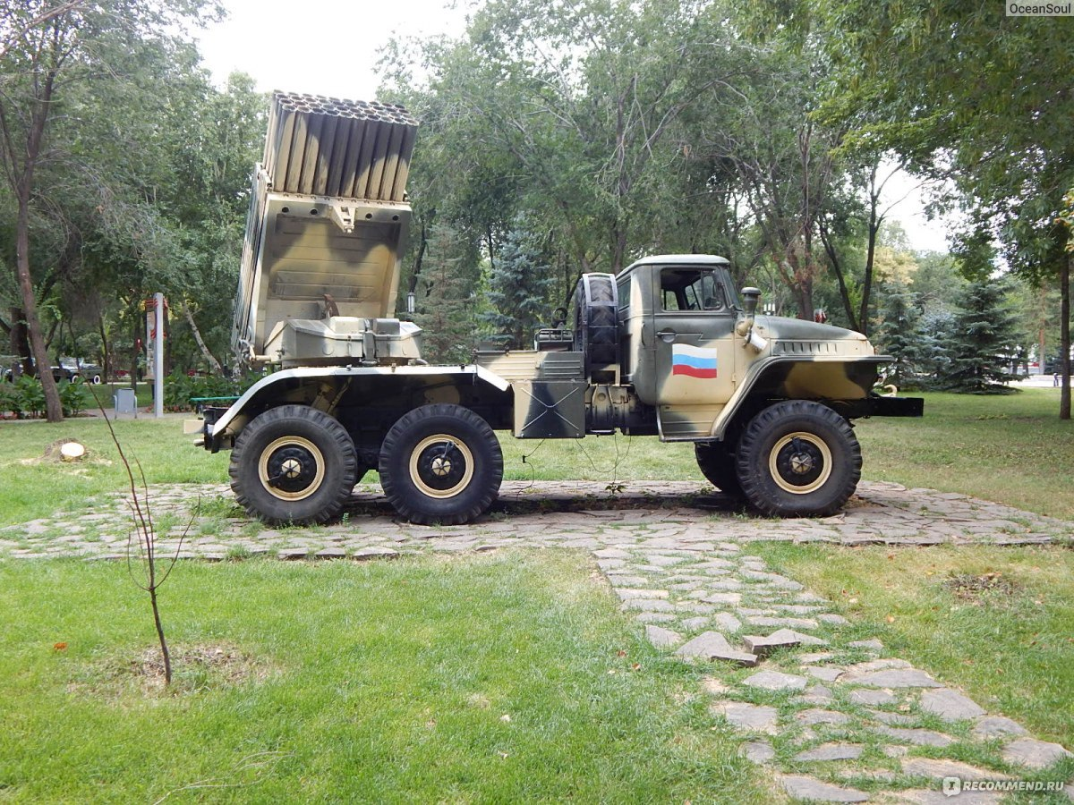
122-мм гаубица М-30 образца 1938 года
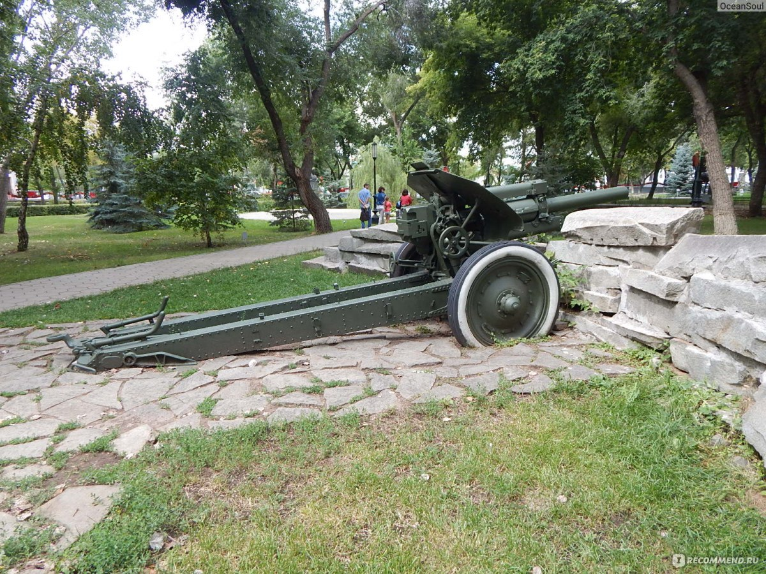

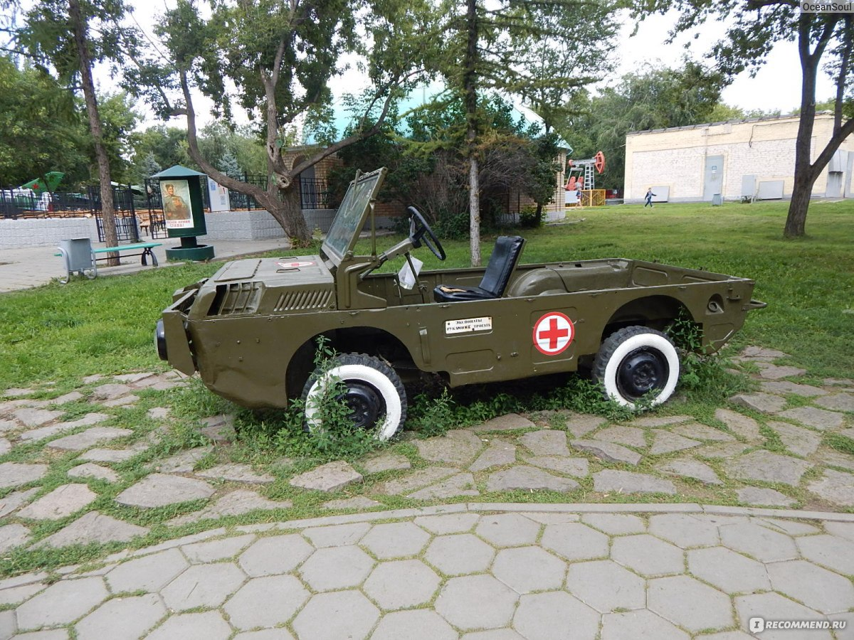

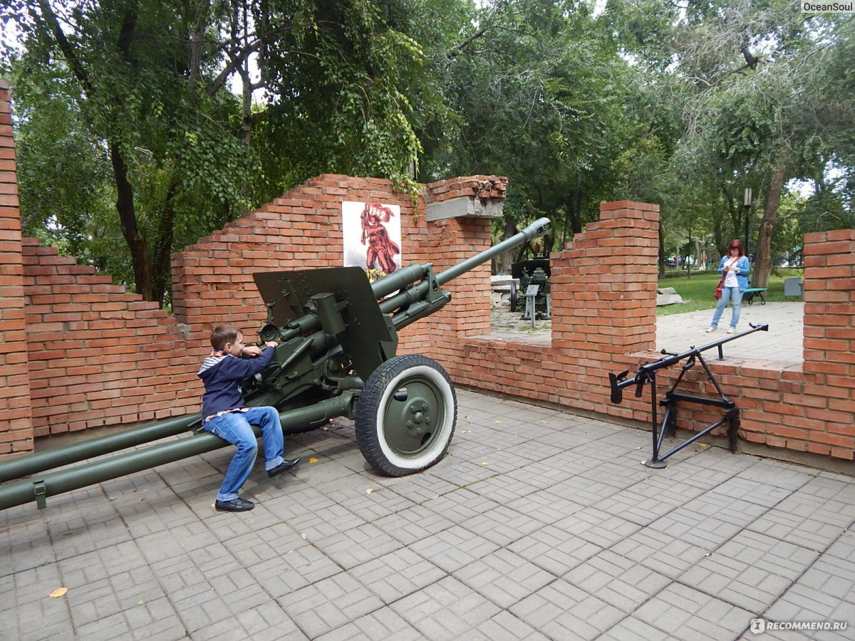

Это межконтинентальная баллистическая ракета Р-36М2 «Воевода».
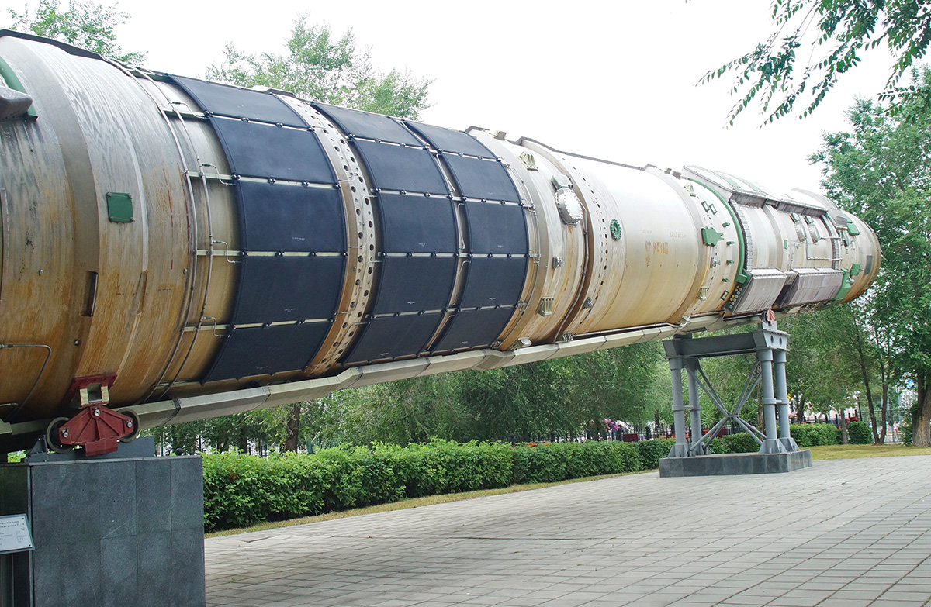

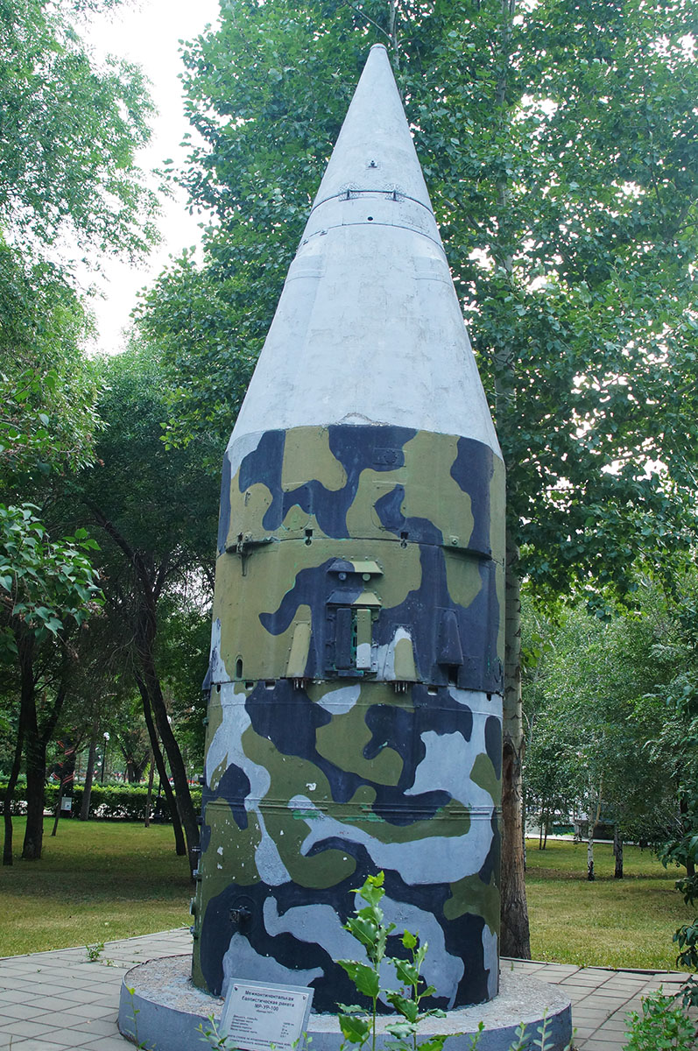

БМП-1 (боевая машина пехоты). Вооружена гладкоствольной полуавтоматическая пушкой ГПП 2А28 «Гром» с противотанковым комплектом ракет «Малютка»и пулемётом колибра 7.62 мм
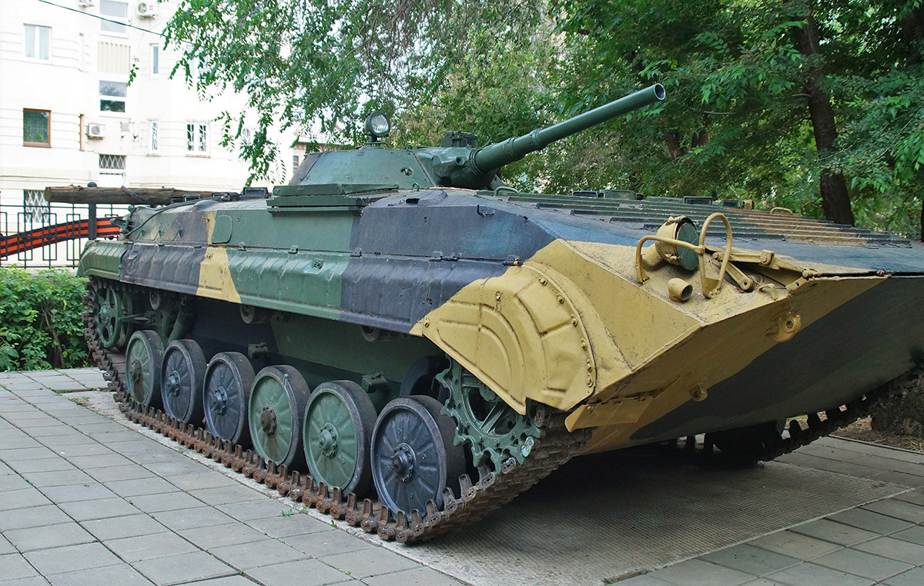
Бронетранспортёр БТР-70 (выпуск 1974). Вооружение: пулемёт КПВТ калибра 14.5 мм и пулемёт ПКТ калибра 7.62 мм
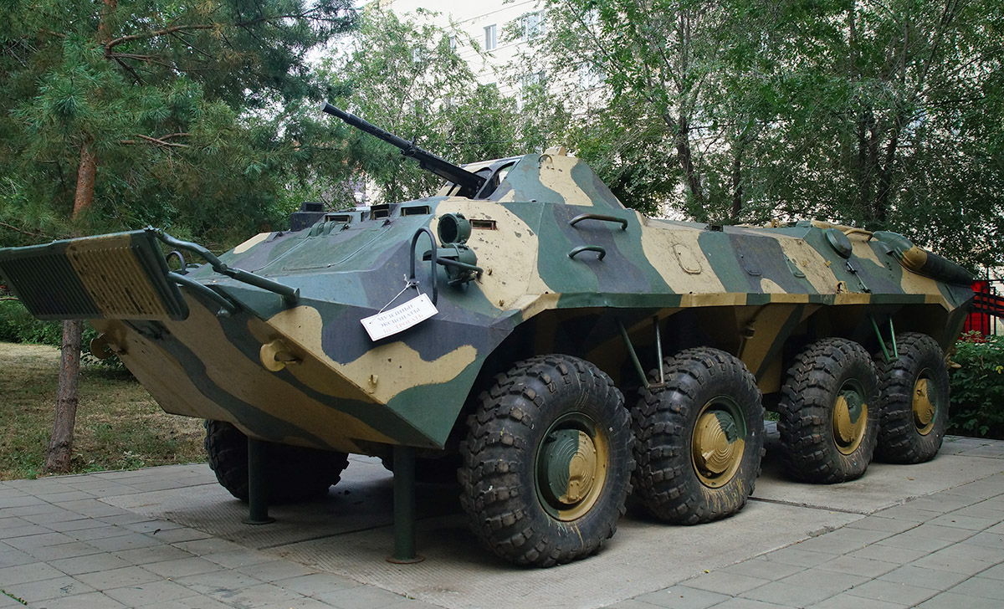

ИСУ-152 - самоходная артиллерийская установка, созданная на базе танка ИС-2, образца 1943 года.

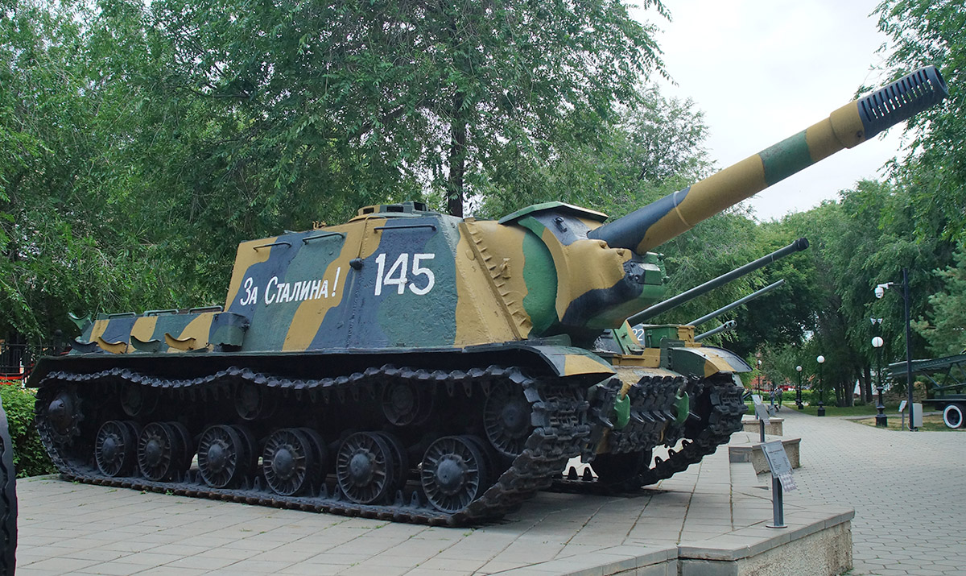

Реактивная установка залпового огня БП-21 «Град» калибра 122 мм.,
на базе ЗИЛ- 375.
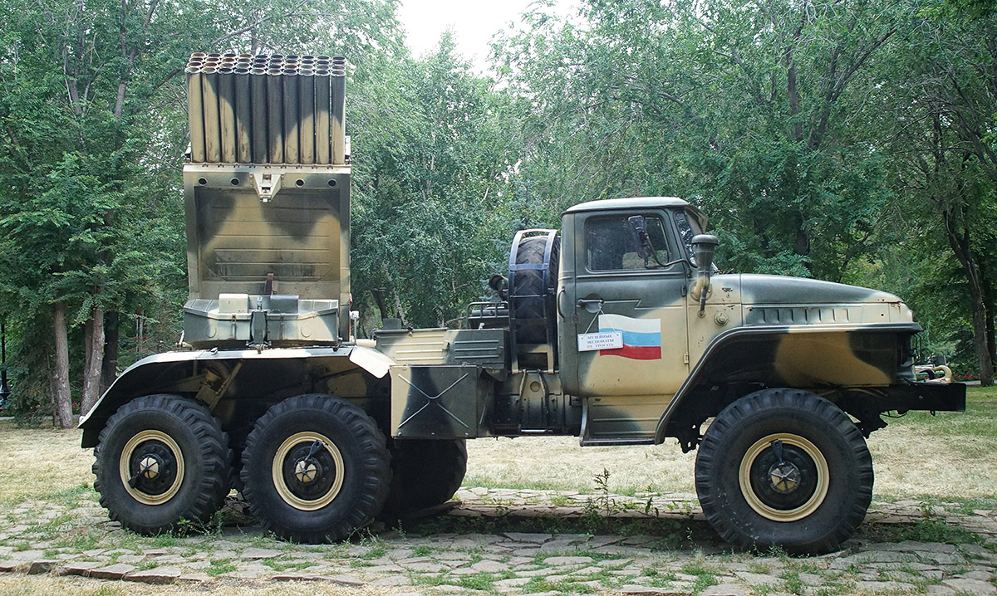

120-мм полковой миномёт образца 1938 года.
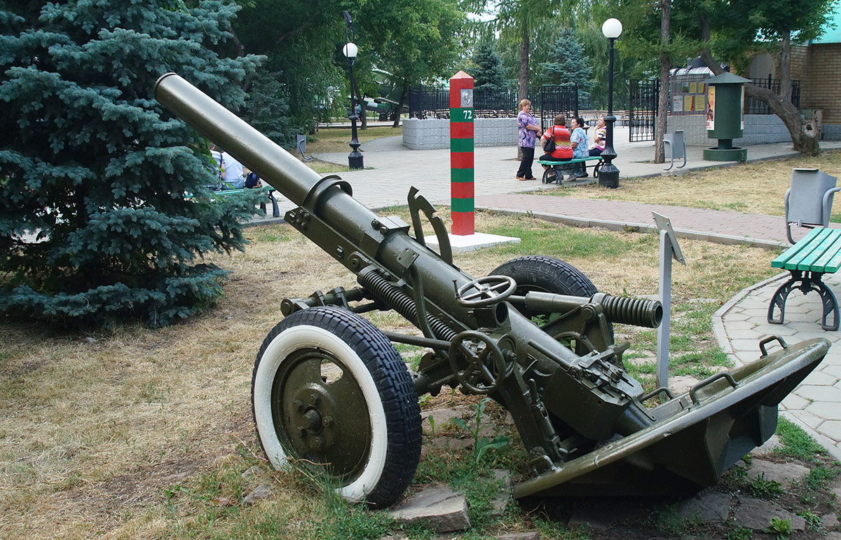

37-мм автоматическая зенитная пушка образца 1939 года. Являлась первой советской автоматической зенитной пушкой,
запущенной в крупносерийное производство.
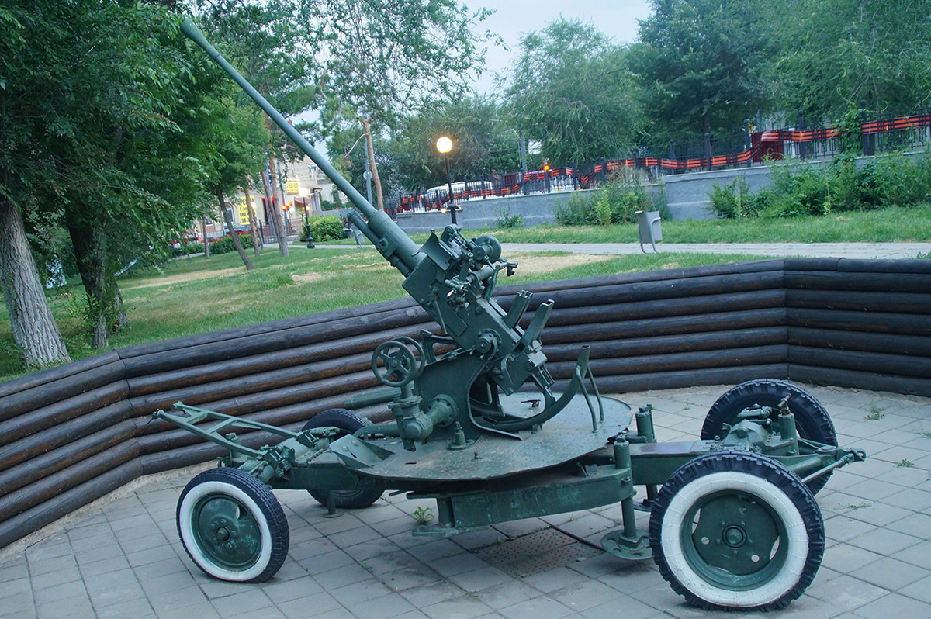
Советский зенитно-ракетный комплекс «Круг»
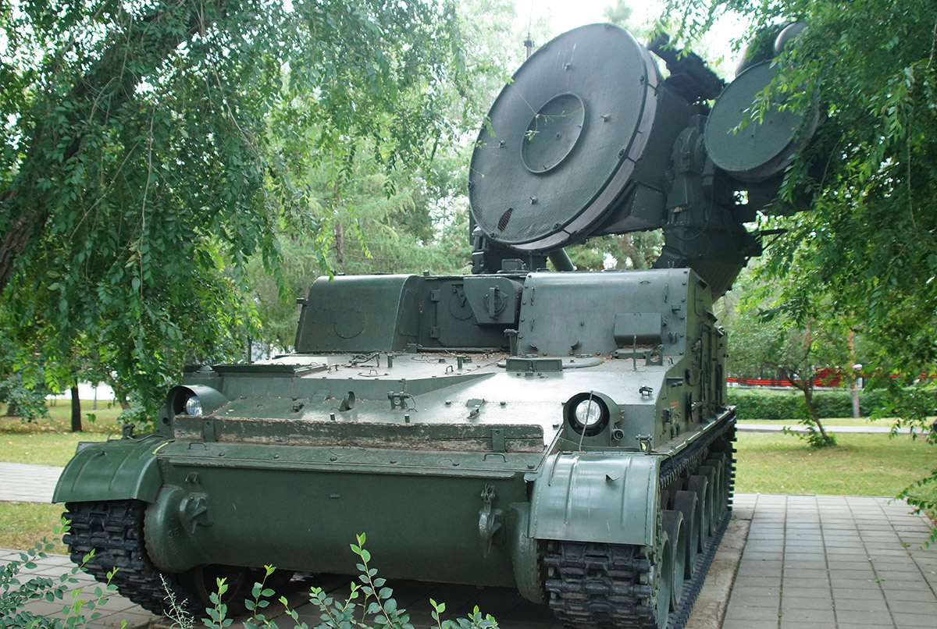

Пусковая установка 2П24 с ракетами КС-40

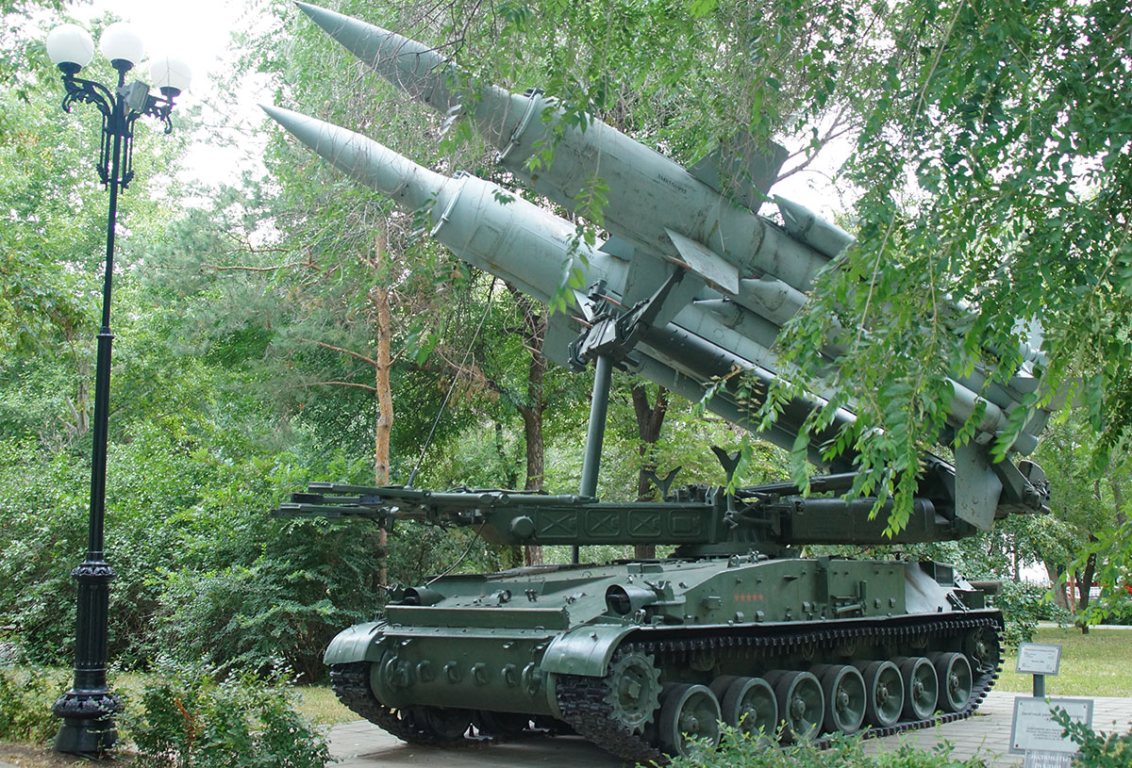

Самолет- Як-3 — советский одномоторный самолёт-истребитель 1943 года.
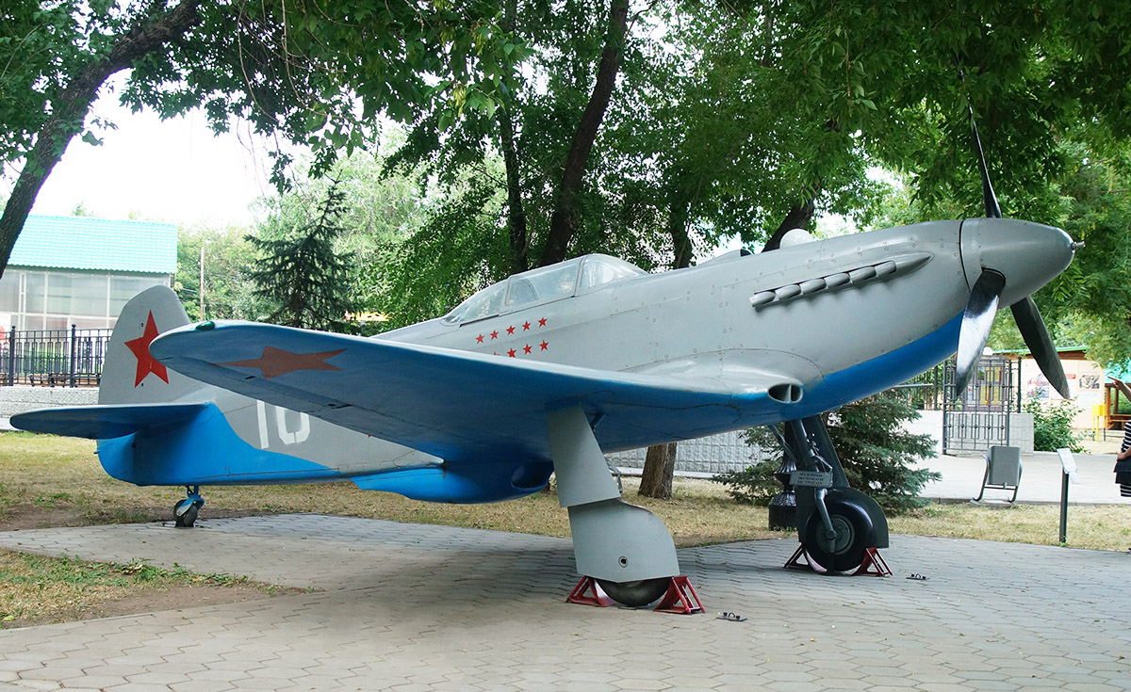

Советский истребитель-бомбардировщик СУ-17

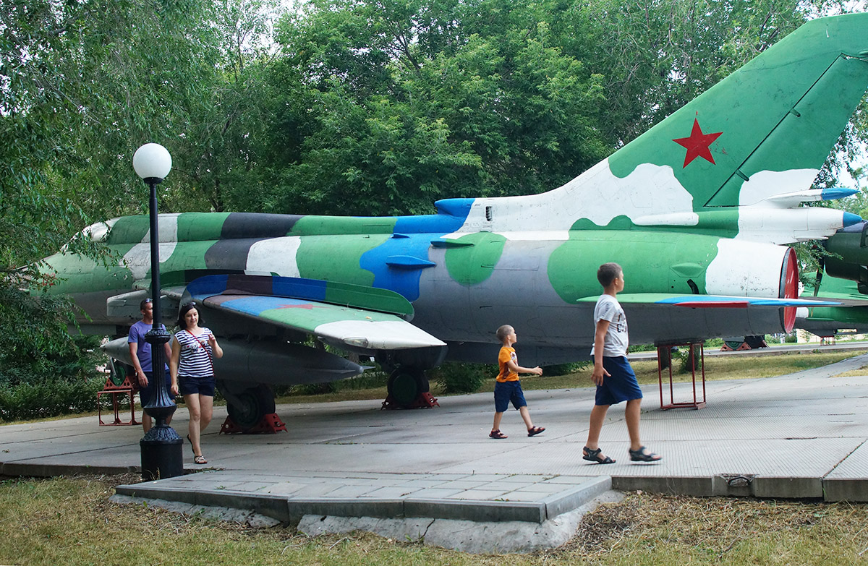

Легендарный Ан-2 или «Кукурузник». В свое время был самым большим в мире одномоторным бипланом.
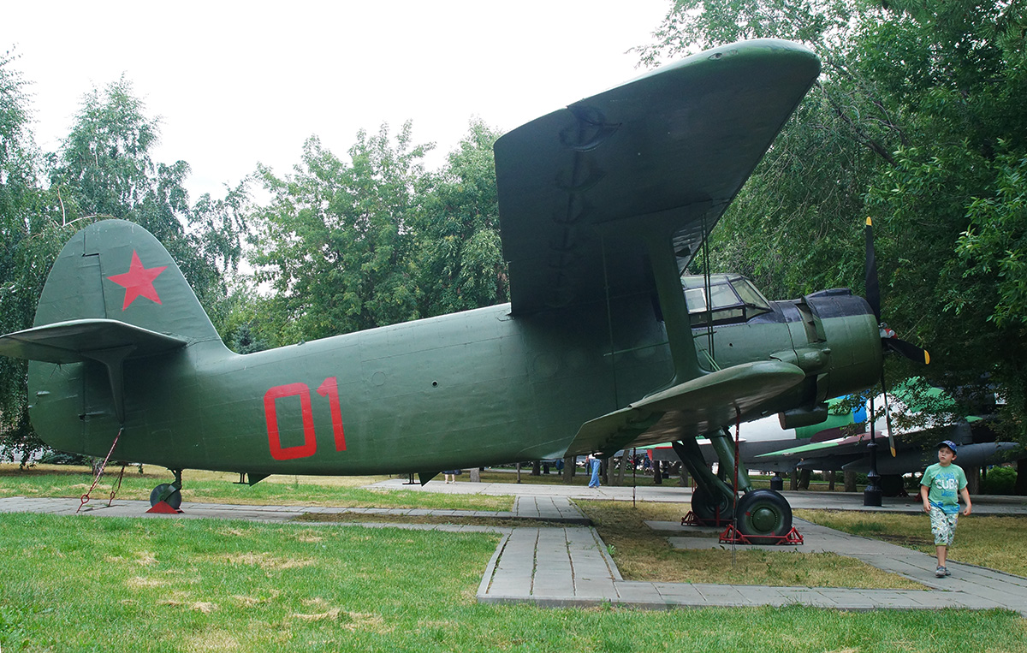

Буксирно-моторный катер БМК-130М, на котором установлен пулемет «Максим» образца 1910 года.

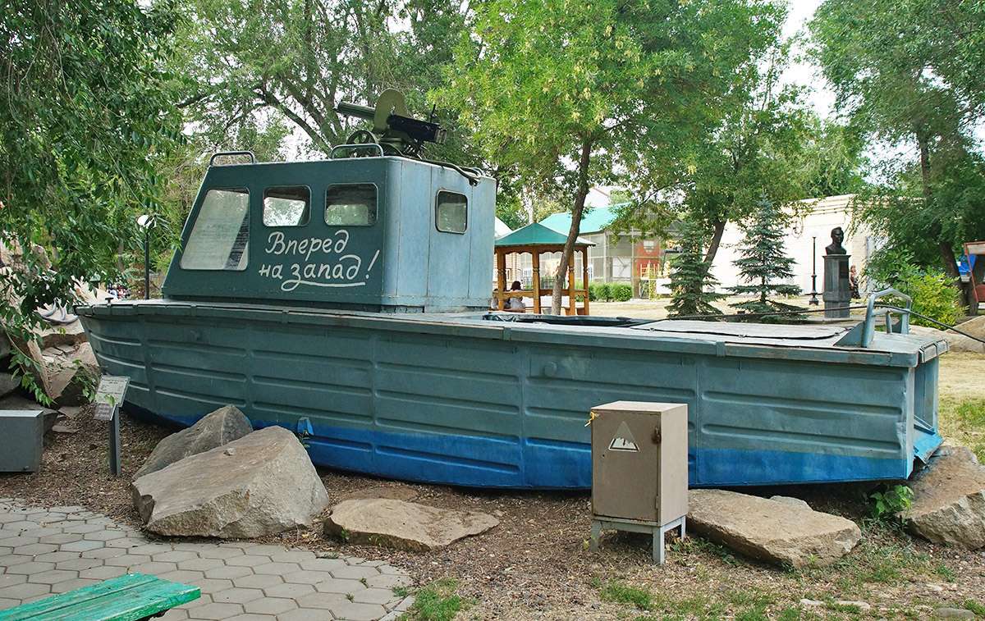
Скульптура «Возвращайся с победой!»
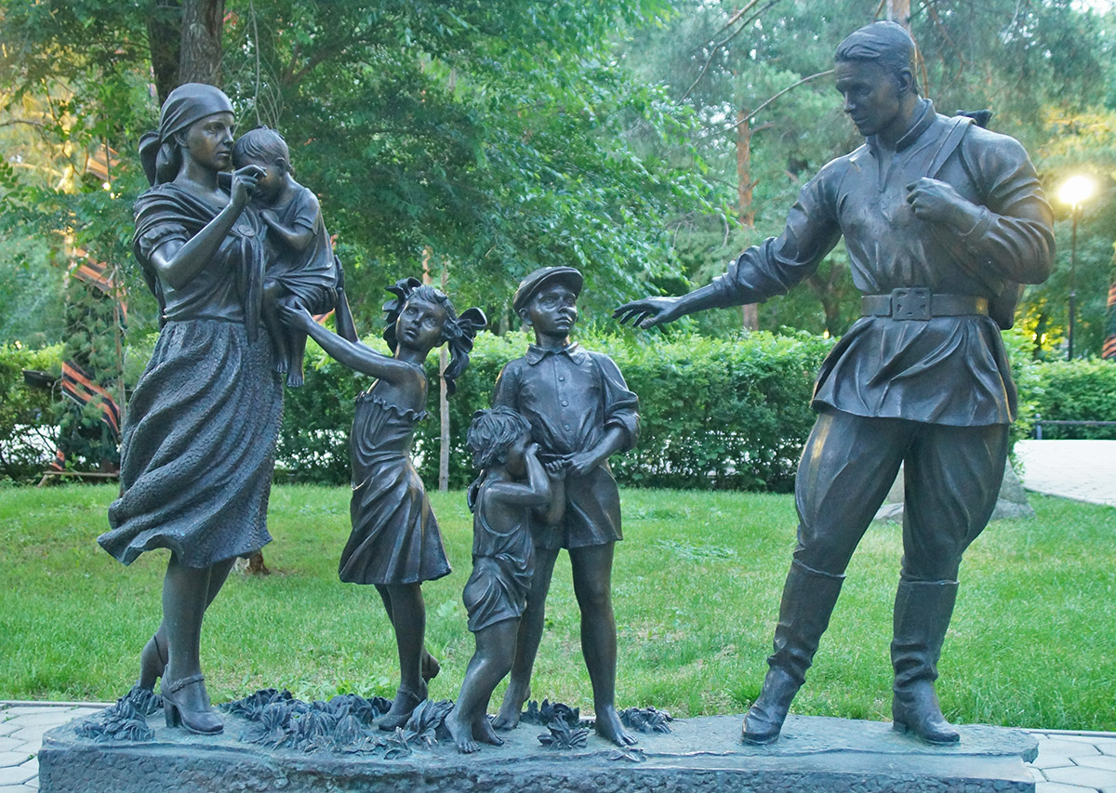

Скульптура «Кавалерист»
